|  |
| --- |
| ***КУРЬЕР*** |

***--------------------------------- «04» марта 2024 года № 9 (415) ---------------------------------***

***Бюллетень органов местного самоуправления Абрамовского сельсовета***

***Куйбышевского района Новосибирской области***

СОДЕРЖАНИЕ

I. МУНИЦИПАЛЬНЫЕ ПРАВОВЫЕ АКТЫ АДМИНИСТРАЦИИ И ГЛАВЫ АБРАМОВСКОГО СЕЛЬСОВЕТА КУЙБЫШЕВСКОГО РАЙОНА НОВОСИБИРСКОЙ ОБЛАСТИ ……………………………………………………....стр. 2

Постановление от 28.02.2024 № 26 «Об организации пропуска паводковых вод на территории Абрамовского сельсовета Куйбышевского района Новосибирской области в 2024 году»…………..…………………………………стр. 2

Постановление от 01.03.2024 № 28 «О внесении изменений в Программу профилактики рисков причинения вреда (ущерба) охраняемым законом ценностям на 2024 год в сфере муниципального жилищного контроля на территории Абрамовского сельсовета Куйбышевского района Новосибирской области, утвержденную Постановлением от 30.11.2023г № 128» …………………………………………………………………………………………………………стр. 9

II. ОФИЦИАЛЬНЫЕ СООБЩЕНИЯ И МАТЕРИАЛЫ ОРГАНОВ МЕСТНОГО САМОУПРАВЛЕНИЯ…………………………………………………………………………………………………….стр. 11

I. МУНИЦИПАЛЬНЫЕ ПРАВОВЫЕ АКТЫ АДМИНИСТРАЦИИ И ГЛАВЫ АБРАМОВСКОГО СЕЛЬСОВЕТА КУЙБЫШЕВСКОГО РАЙОНА НОВОСИБИРСКОЙ ОБЛАСТИ

**АДМИНИСТРАЦИЯ**

**АБРАМОВСКОГО СЕЛЬСОВЕТА**

**КУЙБЫШЕВСКОГО РАЙОНА**

**НОВОСИБИРСКОЙ ОБЛАСТИ**

**ПОСТАНОВЛЕНИЕ**

**с. Абрамово**

**28.02.2024 № 26**

**Об организации пропуска паводковых вод**

**на территории Абрамовского сельсовета**

**Куйбышевского района Новосибирской области в 2024 году**

В соответствии со ст.11 Федерального закона от 21.12.1994 № 68-ФЗ «О защите населения и территории от чрезвычайных ситуаций природного и техногенного характера», «Законом Новосибирской области от 13.12.2006 № 63-ОЗ «О защите населения и территории Новосибирской области от чрезвычайных ситуаций межмуниципального и регионального характера», в целях снижения риска возникновения чрезвычайных ситуаций, связанных с весенним половодьем, и уменьшения последствий при их возникновении, обеспечения защиты населения и объектов экономики от весеннего паводка на территории Абрамовского сельсовета Новосибирской области в 2024 году.

ПОСТАНОВЛЯЕТ:

1.Создать комиссию по организации противопаводковых мероприятий (приложение 1).

2. Утвердить план мероприятий по смягчению рисков и реагированию на чрезвычайные ситуации, обусловленных паводковыми явлениями на территории сельсовета в 2024 году (приложение 2).

3. Определить:

3.1 Состав сил и средств, привлекаемых для выполнения противопаводковых

мероприятий в период весеннего паводка в 2024 году (приложение 3);

3.2. Пункты временного размещения эвакуируемого населения при возникновении ЧС, обусловленных паводковыми явлениями (приложение 4);

3.3. Схему оповещения и связи на период проведения противопаводковых мероприятий

(приложение 5);

4. Составить список граждан, проживающих в зоне возможного подтопления (приложение 6).

5.Обследовать и провести своевременную очистку водопропускных труб в населенных пунктах от мусора и наледи.

6. Рекомендовать:

6.1. Организациям и учреждениям провести очистку кюветов и зданий, а также ликвидировать искусственные сооружения от снега;

6.2. Жителям сел очистить придомовую территорию от накоплений снега.

7. Организовать и провести комплекс мероприятий по проверке и укреплению водозащитной дамбы в наиболее опасных местах, препятствующих пропуску паводковых вод.

8. Копии постановления направить руководителям учреждений и организаций.

9. Опубликовать данное постановление в бюллетене органа местного самоуправления «Курьер» и на официальном сайте Абрамовского сельсовета в сети Интернет.

10. Контроль за исполнением постановления оставляю за собой.

Глава Абрамовского сельсовета

Куйбышевского района

Новосибирской области В.В. Макаров

приложение № 1

к постановлению администрации

Абрамовского сельсовета

от 28.02.2024 № 26

**СОСТАВ**

**комиссии по организации противопаводковых мероприятий**

|  |  |  |  |  |
| --- | --- | --- | --- | --- |
| № п/п | фамилия,  имя, отчество | должность,  место работы | телефон  служебный | адрес,  № телефона |
| 1 | Макаров В.В. | председатель комиссии,  Глава Абрамовского сельсовета | 39-121 | с.Абрамово. ул. Городская 37,  8-913-740-69-84 |
| 2 | Починяева И.С. | специалист  1 разряда администрации | 39-400 | с.Абрамово  ул.Советская, 46  8-913-905-06-54 |
| 3 | Устюгова Г.П. | специалист  1 разряда администрации | 39-400 | с.Абрамово. ул.Школьная, 43-2, 39-259  8-913-383-07-29 |
| 5 | Щученко В.В. | специалист  1 разряда  администрации | 39-137 | с.Абрамово  ул.Школьная, 4  8-913-202-06-93 |
| 6 | Гребенников Иван Владимирович  (по согласованию) | Зам.директора  ООО «Русь» | 39-136 | 8-913-455-47-35 |
| 7 | Чепуркин А.О.  (по согласованию) | директор МКОУ  «Абрамовская СОШ» | 39-131 | г.Куйбышев  ул.И.Сусанина,13  т.63-415 |
| 8 | Вингольц Е.П.  (по согласованию) | Заведующая отделением милосердия для престарелых и инвалидов  (МБУ КЦСОН) | 39-248  (39-247) | с. Нагорное  ул.Омская, 26-1  8-913-983-2940 |
| 9 | Шитов О.В.  (по согласованию) | Директор МУП Куйбышевского района «Энергия» | 62-004 | 8-913-700-50-67 |

приложение № 2

к постановлению администрации

Абрамовского сельсовета

от 28.02.2024 № 26

ПЛАН

мероприятий по смягчению рисков и реагированию на чрезвычайные ситуации,

обусловленных паводковыми явлениями на территории

Абрамовского сельсовета в 2024 году

|  |  |  |  |
| --- | --- | --- | --- |
| №  п/п | Наименование мероприятий | Срок  исполнения | Исполнители |
| 1 | Определение состава сил и средств, привлекаемых для выполнения противопаводковых мероприятий | до 28.02.2024 | Глава Абрамовского сельсовета |
| 2 | Содержание в исправном техническом состоянии, имеющуюся технику, привлекаемую для ликвидации последствий весеннего паводка | в течение  паводкового  периода | Администрация с/с,  ООО «Русь» |
| 3 | Осуществление контроля за исправным состоянием водосбросных устройств;  Обследование состояния ГТС (своевременная очистка от мусора, вырубка растительности способствующей разрушению сооружения, | в течение  паводкового  периода | Администрация сельсовета |
| 4 | Проведение своевременной очистки в населенных пунктах водопропускных труб от мусора и наледи | в течение  паводкового  периода | Администрация с/с, организации, учреждения |
| 5 | Уточнение списка граждан, проживающих в зоне возможного подтопления | до 28.02.2024 | Администрация сельсовета |
| 6 | Определение пункта временного размещения эвакуируемого населения в случае подтопления | до  01.02.2024 | Администрация Абрамовского сельсовета (МКОУ «Абрамовская СОШ») |
| 7 | Организация информирования населения о складывающейся обстановке | в течение  паводкового периода | Администрация с/с,  Совет депутатов |
| 8 | Информирование КЧС и ГО Куйбышевского района о проводимых мероприятиях и складывающейся обстановке | в течение  паводкового периода | Администрация с/с |

Приложение № 3

к постановлению администрации

Абрамовского сельсовета

от 28.02.2024 № 26

**Состав сил и средств, привлекаемых для выполнения**

**противопаводковых мероприятий в период весеннего паводка в 2024 году**

|  |  |  |  |  |  |  |  |  |
| --- | --- | --- | --- | --- | --- | --- | --- | --- |
| №  п/п | Наименование предприятия, адрес | ФИО  руководителя,  тел. | Телефон  диспетчера | Лич.  состав | Состав сил и средств  (техника) | | | |
| Трак  тор К -700 | Трак  тор  ДТ-  75 | Машина  УАЗ  315 19 | Трактор МТЗ-82 |
| 1 | Администация Абрамовского с/с | Глава, Макаров В.В.  8-913-740-69-84 | 39-400 | 5 | - | - | 1 | - |
| 2 | ООО «Русь»  с. Абрамово | Гребенников И.В.  8-913-455-47-35 | 39-136 | 4 | 1 | - | - | 3 |
| 3 | ИП Плотников | Плотников А.А.  8-913-730-50-15 | - | 2 | - | - | - | 2 |

приложение № 4

к постановлению администрации

Абрамовского сельсовета

от 28.02.2024 № 26

**Пункт временного размещения эвакуируемого населения при возникновении**

**подтоплений жилья в период весеннего половодья**

|  |  |  |  |  |  |
| --- | --- | --- | --- | --- | --- |
| База  развертывания | Вмести  мость,  чел. | Тип  здания | Водоснабжение, отопление, туалет | Место приго товления пищи/вмести  мость, чел. | Кол-во  привл.  автотран  спорта |
| МКОУ «Абрамовская  СОШ» | 25 | кирпич | имеется | столовая/  38 | - |

приложение № 5

к постановлению администрации

Абрамовского сельсовета

от 28.02.2024 № 26

**Схема оповещения и связи на период проведения противопаводковых мероприятий**

|  |  |
| --- | --- |
|  | Глава ЕДДС -**22-224**  Куйбышевского  района  Караваев О.В.  **50-983**  **50-789** |

|  |
| --- |
| Противопаводковая комиссия Абрамовского  сельсовета  Глава Абрамовского сельсовета  Макаров В.В.  **39-121**  **8-913-740-69-84** |

|  |
| --- |
| администрация сельсовета  Специалисты  **39-400** |

|  |  |  |
| --- | --- | --- |
| МБОУ  «Абрамовская СОШ»  **39-131** |  | ООО «Русь»  **39-136**  **8-913-455-47-35** |

приложение № 6

к постановлению администрации

Абрамовского сельсовета

от 28.02.2024 № 26

**Список граждан, проживающих в зоне возможного подтопления**

|  |  |  |
| --- | --- | --- |
|  |  |  |
| 1 | ул.Кооперативная дом 14 | Гутов Владимир Анатольевич, 1955- глава |
| 2 | ул.Кооперативная дом 18 | Ермолов Евгений Николаевич, 1982 - глава  Ермолов Андрей Евгеньевич, 2016 - сын  Ермолова Кристина Евгеньевна, 2005-дочь  Ермолова Оксана Сергеевна, 1981-жена |
| 3 | ул.Кооперативная дом 20 | Гайн Евгений Викторович, 1984 – глава  Гайн Татьяна Геннадьевна, 1985 – жена  Гайн Яна Евгеньевна, 2006 – дочь  Гайн Алексей Евгеньевич, 2010 – сын  Гайн Роман Евгеньевич, 2023 - сын |
| 4 | ул.Кооперативная дом 22 | Кузько Виктор Михайлович-глава  (проживает 4 человека) |
| 5 | ул.Кооперативная дом 24 | Журавлева Валентина Федоровна, 1948 - глава |
| 6 | ул.Кооперативная дом 26 | Бикейкин Александр Яковлевич, 1954 – глава  Бикейкина Наталья Алексеевна, 1957 - жена |
| 7 | ул.Кооперативная дом 30 | Ануфриев Денис Владимирович,1985 - глава  Ануфриева Светлана Валерьевна, 1986 - жена  Ануфриева Яна Денисовна, 2008 - падчерица  Ануфриев Кирилл Денисович, 2011 - сын  Ануфриев Константин Денисович, 2014 - сын |

**АДМИНИСТРАЦИЯ**

**АБРАМОВСКОГО СЕЛЬСОВЕТА**

**КУЙБЫШЕВСКОГО РАЙОНА**

**НОВОСИБИРСКОЙ ОБЛАСТИ**

**ПОСТАНОВЛЕНИЕ**

**с. Абрамово**

01.03.2024 № 28

**О внесении изменений в Программу профилактики рисков причинения вреда (ущерба) охраняемым законом ценностям на 2024 год в сфере муниципального жилищного контроля на территории Абрамовского сельсовета Куйбышевского района Новосибирской области,**

**утвержденную Постановлением от 30.11.2023г № 128**

Руководствуясь частью 4 статьи 20 ЖК РФ, Постановлением Правительства РФ от 25 июня 2021г. № 990 «Об утверждении Правил разработки и утверждения контрольными (надзорными) органами программы профилактики рисков причинения вреда (ущерба) охраняемым законом ценностям», администрация Абрамовского сельсовета.

**ПОСТАНОВЛЯЕТ:**

1. В Программу профилактики рисков причинения вреда (ущерба) охраняемым законом ценностям на 2024 год в сфере муниципального жилищного контроля на территории Абрамовского сельсовета Куйбышевского района Новосибирской области, утвержденную постановлением от 30.11.2023г № 128 внести следующие изменения:

1). Пункт 1.2 раздела 1 изложить в следующей редакции

«1.2. Предметом муниципального жилищного контроля является соблюдение юридическими лицами, индивидуальными предпринимателями и гражданами обязательных требований, указанных в [пунктах 1](https://www.consultant.ru/document/cons_doc_LAW_469908/b2e6330676521dbd370dc8e1a35e68b0cfe059f3/#dst1004) - [12 части 1](https://www.consultant.ru/document/cons_doc_LAW_469908/b2e6330676521dbd370dc8e1a35e68b0cfe059f3/#dst1097) настоящей статьи, в отношении муниципального жилищного фонда.

1) требований к использованию и [сохранности](https://www.consultant.ru/document/cons_doc_LAW_51057/b2e6330676521dbd370dc8e1a35e68b0cfe059f3/) жилищного фонда, в том числе [требований](https://www.consultant.ru/document/cons_doc_LAW_427859/85f7dc8994f991a1132725df3886eeefc605e1b9/#dst100028) к жилым помещениям, их использованию и содержанию, использованию и содержанию общего имущества собственников помещений в многоквартирных домах, порядку осуществления перевода жилого помещения в нежилое помещение и нежилого помещения в жилое в многоквартирном доме, порядку осуществления перепланировки и (или) переустройства помещений в многоквартирном доме;

2) требований к [формированию](https://www.consultant.ru/document/cons_doc_LAW_469908/79ef636f9ef4c612a570bbf76ea9fa860202e865/#dst246) фондов капитального ремонта;

3) требований к созданию и деятельности юридических лиц, индивидуальных предпринимателей, осуществляющих управление многоквартирными домами, оказывающих услуги и (или) выполняющих работы по содержанию и ремонту общего имущества в многоквартирных домах;

4) требований к предоставлению коммунальных услуг собственникам и пользователям помещений в многоквартирных домах и жилых домов;

5) правил изменения размера платы за содержание жилого помещения в случае оказания услуг и выполнения работ по управлению, содержанию и ремонту общего имущества в многоквартирном доме ненадлежащего качества и (или) с перерывами, превышающими установленную продолжительность;

6) правил содержания общего имущества в многоквартирном доме и правил изменения размера платы за содержание жилого помещения;

7) правил предоставления, приостановки и ограничения предоставления коммунальных услуг собственникам и пользователям помещений в многоквартирных домах и жилых домов;

8) требований энергетической эффективности и оснащенности помещений многоквартирных домов и жилых домов приборами учета используемых энергетических ресурсов;

9) требований к порядку размещения ресурсоснабжающими организациями, лицами, осуществляющими деятельность по управлению многоквартирными домами, информации в системе;

10) требований к обеспечению доступности для инвалидов помещений в многоквартирных домах;

11) требований к предоставлению жилых помещений в наемных домах социального использования;

12) требований к безопасной эксплуатации и техническому обслуживанию внутридомового и (или) внутриквартирного газового оборудования, а также требований к содержанию относящихся к общему имуществу в многоквартирном доме вентиляционных и дымовых каналов».

1. Опубликовать данное постановление в бюллетене органа местного самоуправления Абрамовского сельсовета Куйбышевского района Новосибирской области «Курьер» и на официальном сайте Абрамовского сельсовета Куйбышевского района Новосибирской области.
2. Контроль за исполнением настоящего постановления оставляю за собой.

Глава Абрамовского сельсовета

Куйбышевского района

Новосибирской области В.В. Макаров

II. ОФИЦИАЛЬНЫЕ СООБЩЕНИЯ И МАТЕРИАЛЫ ОРГАНОВ МЕСТНОГО САМОУПРАВЛЕНИЯ

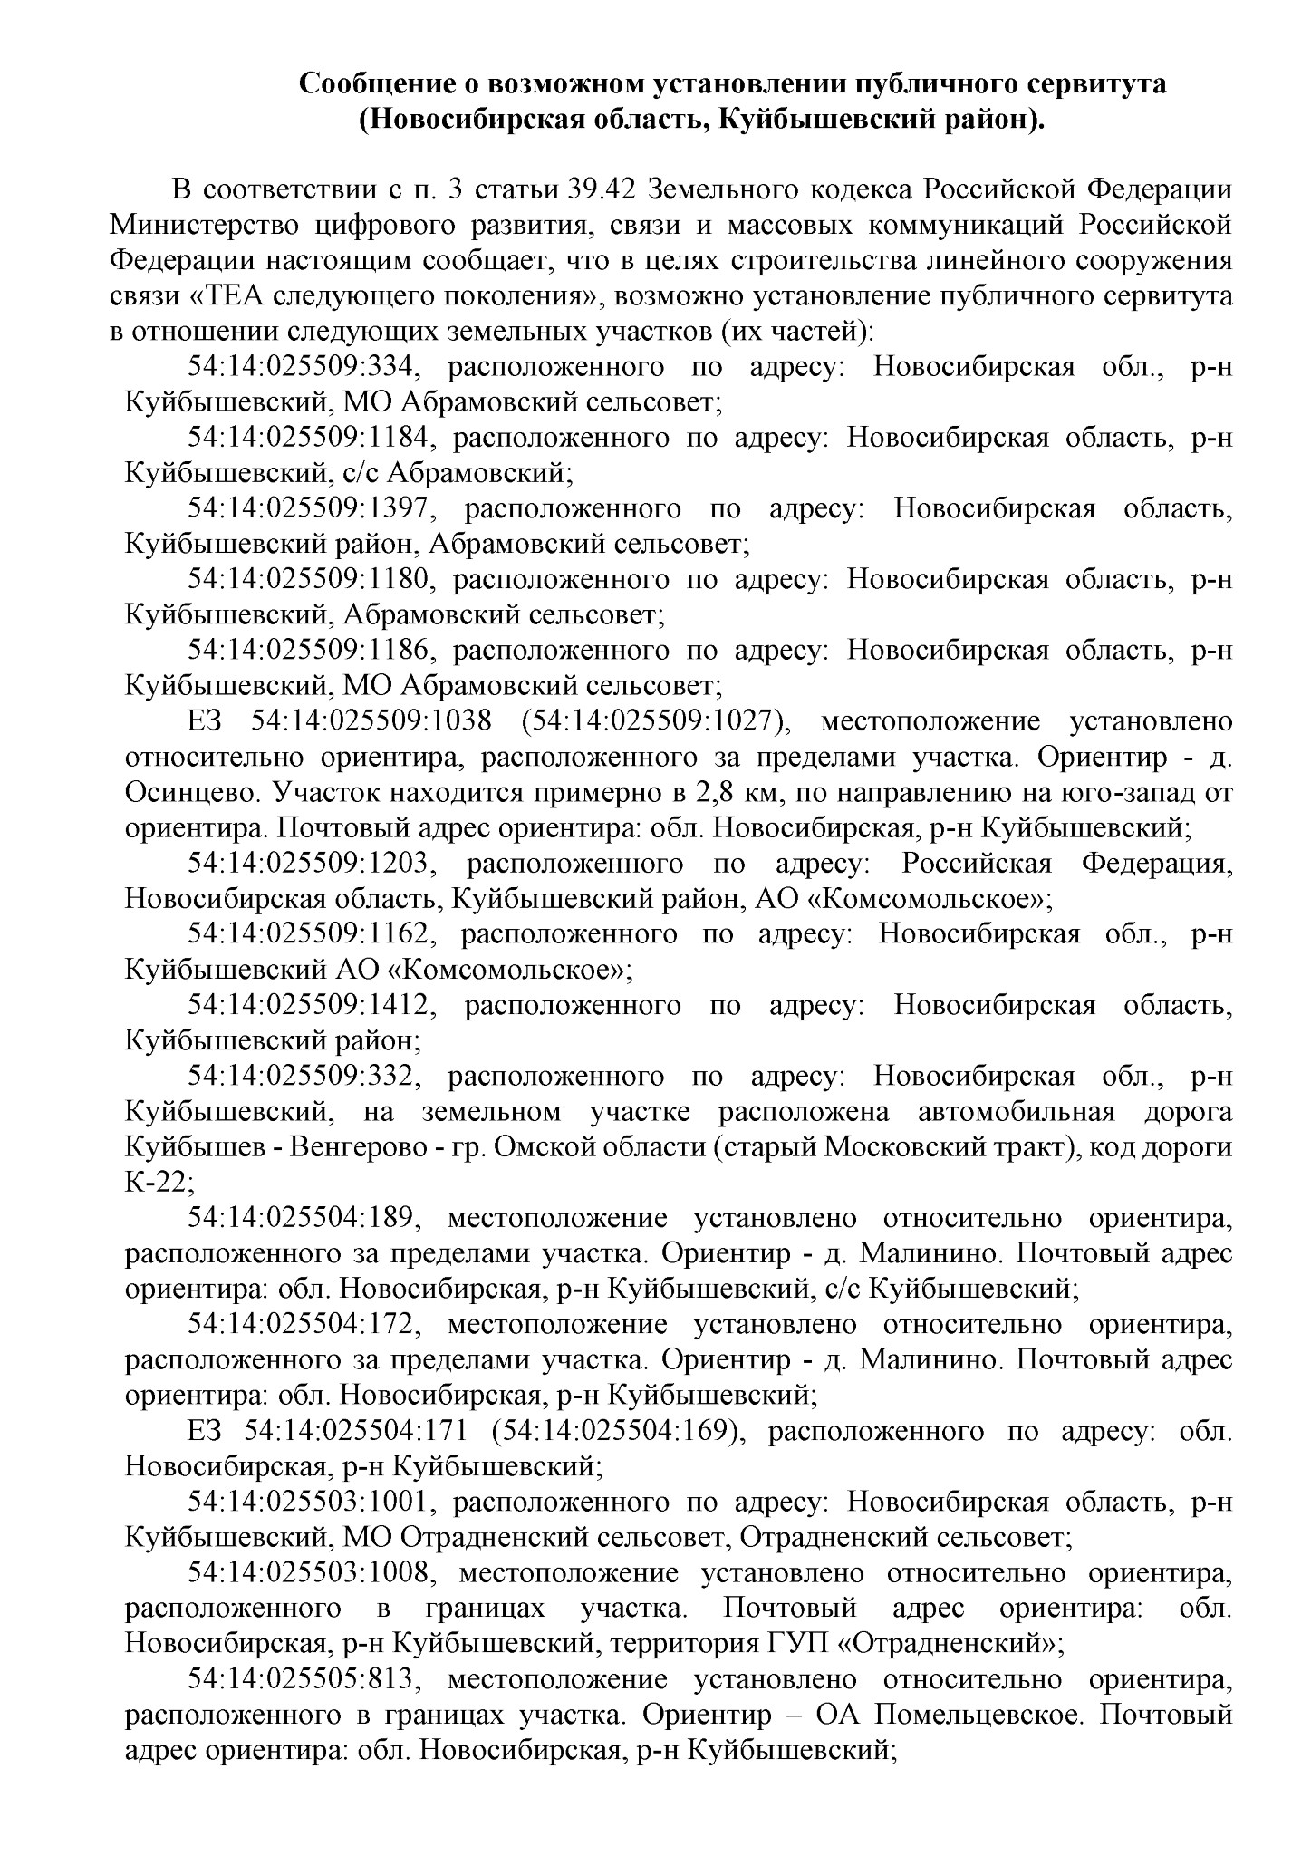

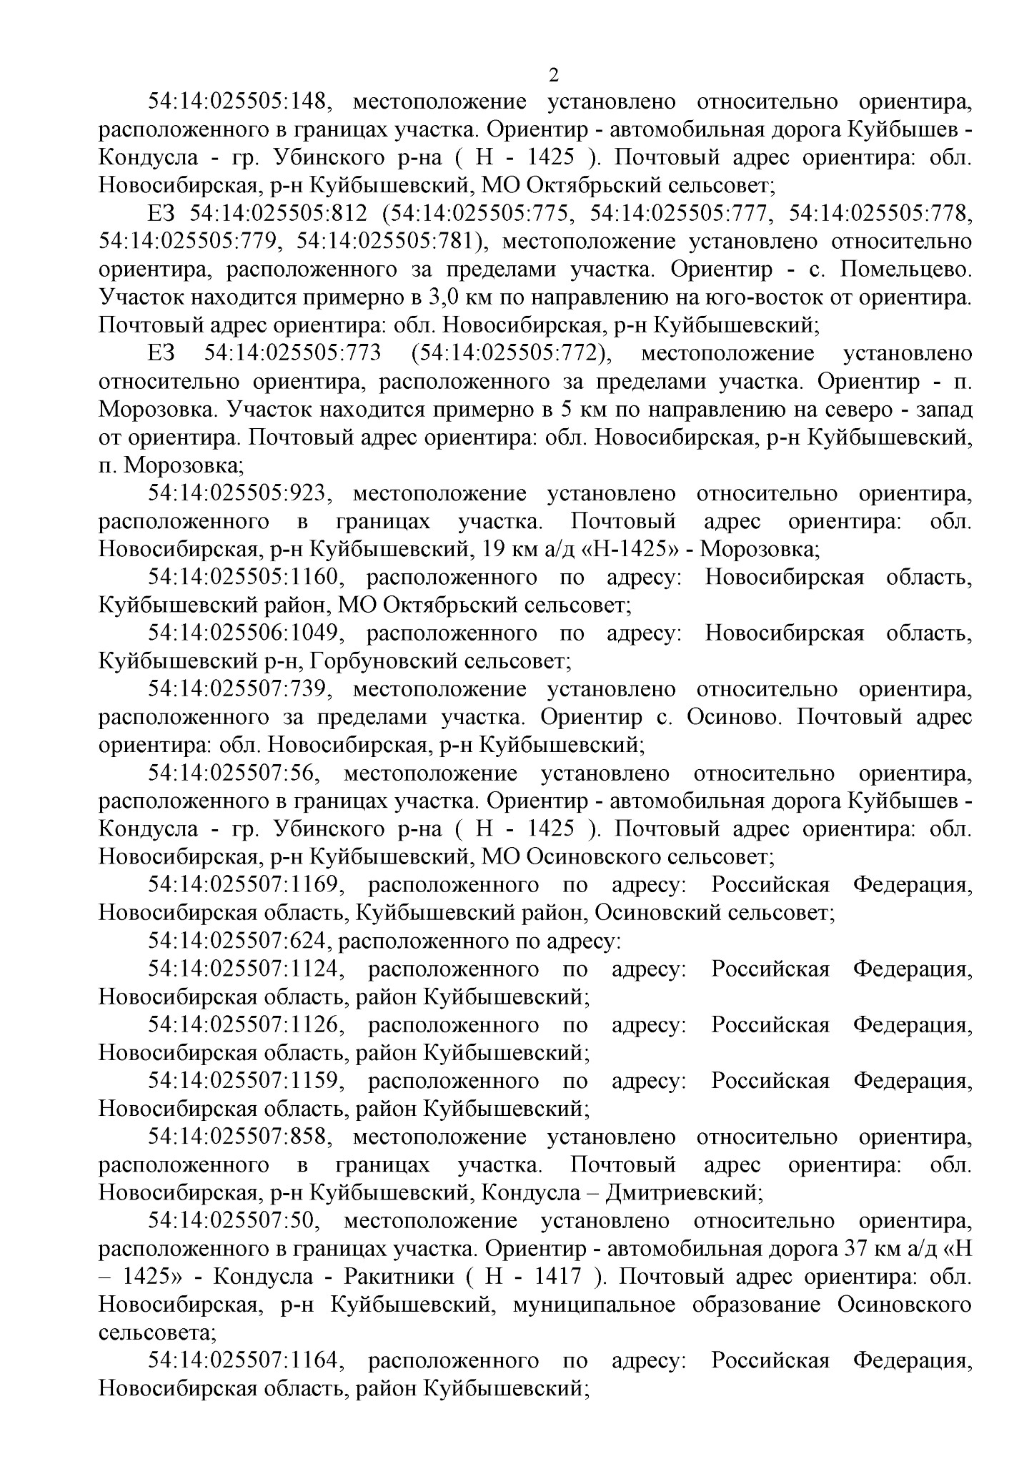

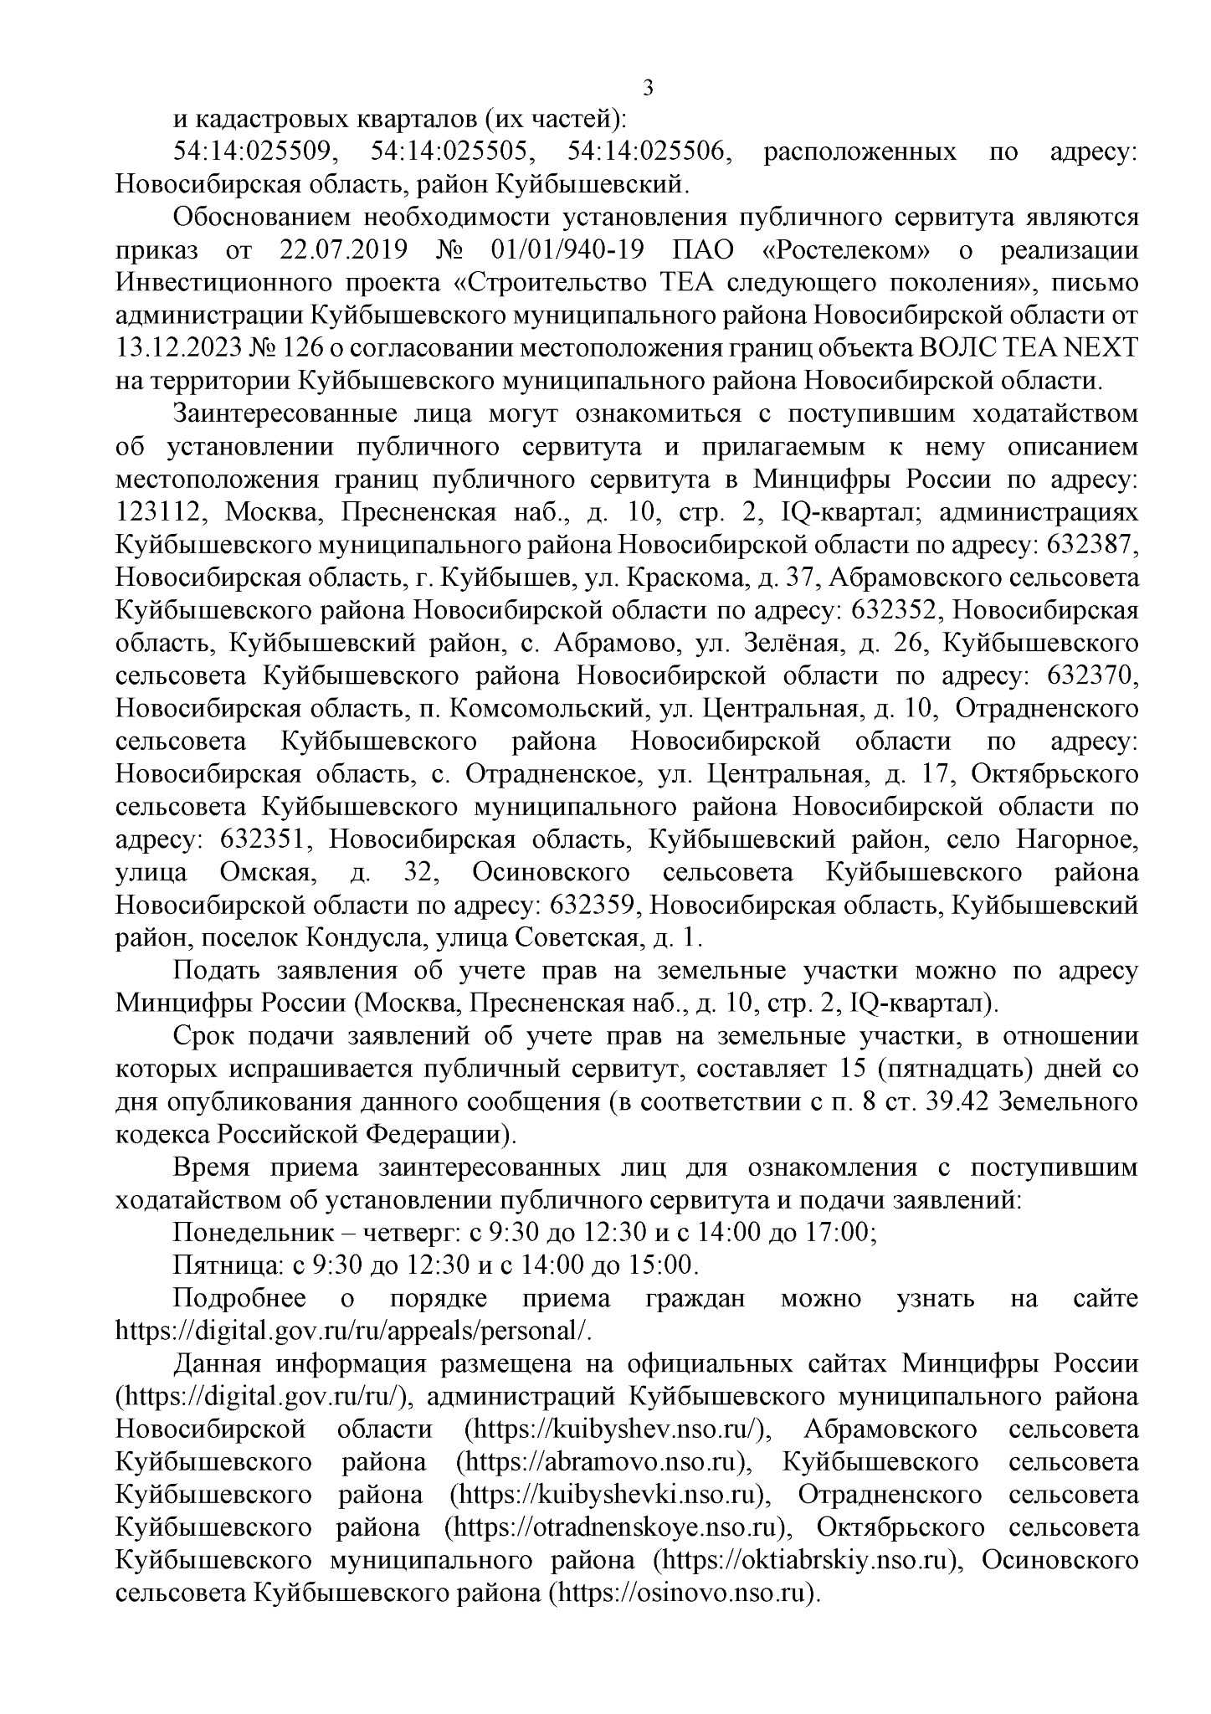

Редакционный совет:

Макаров В. В.

(председатель редакционного совета)

Лапина Е.Ю.

(секретарь редакционного совета)

Починяева И.С.

Устюгова Г.П.

Адрес издателя:

632352 село Абрамово, ул. Зеленая, 26,

Куйбышевский район

Тел. 39-400, факс 39-137

e-mail: [adm.abramovo@mail.ru](mailto:adm.abramovo@mail.ru)

Тираж 5 экземпляров